Pr N. GHELLAI née BENMANSOUR STU/ISTA

Série N° 11. Lentilles minces

Exercice 1 : Soit une lentille mince convergente, de centre optique O, de foyers F et F’.
1) Rappeler les formules de la lentille convergente.
2) Construire l’image A’B’ d’un objet AB perpendiculaire à l’axe principal situé entre -∞ et le foyer objet F.
3) L’espace objet peut être décomposé en 4 zones, construire les images correspondantes à un objet placé successivement dans chacune de ces zones.
4) Indiquer dans chaque cas la nature de l’objet et de l’image.

Exercice 2 : Rependre l’exercice 1 avec une lentille divergente.

Exercice 3 : 1) Parmi les 4 lentilles représentées ci-dessous, déterminer la plus convergente en expliquant le choix.
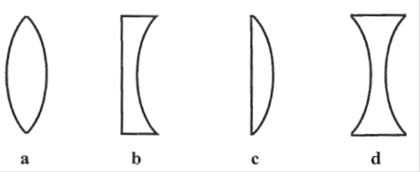
2) Donner le schéma de représentation de la lentille a et celui de la lentille d.
3) Donner une méthode permettant de reconnaître une lentille convergente.

Exercice 4 : Le trajet d’un faisceau de lumière se fait selon le schéma suivant :
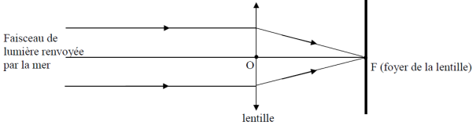

1-1) Donner la nature de la lentille représentée ci-dessus.
1-2) Citer un autre type de lentille et donner son schéma de représentation.
1-3) Donner deux méthodes permettant de distinguer les deux types de lentilles.
2-1) Le schéma précédent est réalisé à l’échelle 2. La valeur de la distance focale de la lentille est 2cm.
2-1-1) Faire apparaître cette distance focale sur le schéma.
2-1-2) Retrouver à l’aide de l’échelle du schéma, cette valeur.
2-2) On donne la relation : C=1/ f
2-2-1) Nommer chacune des grandeurs utilisées dans la relation.
2-2-2) Donner le nom et le symbole des unités de ces grandeurs.
2-2-3) Faire le calcul de C et choisir parmi les valeurs suivantes : +50δ ; + 0,5δ ; -50δ celle qui correspond à la lentille précédente.
BON COURAGE

